Управление образования администрации города Хабаровска
муниципальное автономное дошкольное образовательное учреждение «Центр развития ребенка - детский сад №167 «Родничок» г. Хабаровск

«ТЕРЕМОКНАНОВЫЙЛАД»
Музыкальная сказка

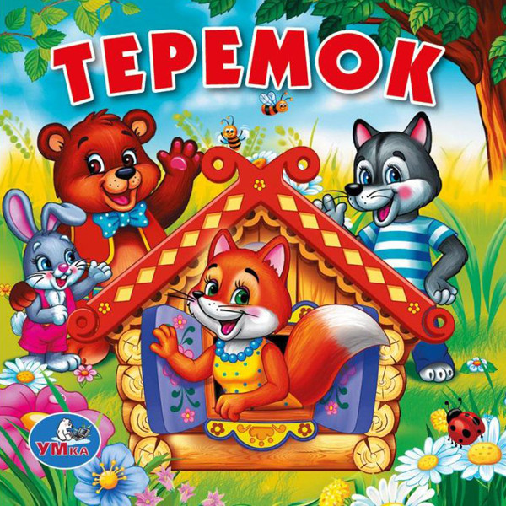

Музыкальны руководитель:
Богатыренко Анна Александровна

Звучит песенка «Стоит в поле теремок»

Музыкальный руководитель:Здравствуйте, уважаемые зрители!
Мы пригласили Вас на полянку,
Где уже распустились красивые цветы,
Проснулись разные насекомые и лесные жители- зверюшки..
Ведущий-ребенок: Стоит на полянке грибок-теремок,
Он не низок, не высок.
К теремку пчелка летит.
Крылышками жужжит.
(под музыку появляется пчела)
Увидела теремок и говорит.

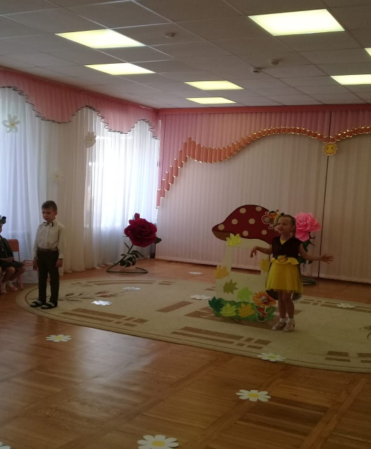

Пчелка: Над цветами я круж-ж-жу
С тёплым летом я друж-ж-жу
Чей домок-теремок? (заглядывает в окно)
Кто в тереме ж-ж-живёт?
Никого в нем нет!
Значит, буду ж-ж-жить в нем я!
Ведущий: Залетела пчелка в теремок и стала в нем жить поживать да друзей зазывать.Тут по лесной полянке мышка бежала.Увидела теремок и говорит.

(под музыку появляется мышка)

Мышка:Как у мышки, у полёвки
Целых тридцать три кладовки.
В каждой семечки лежат
Для мышат, для малышат.
Мышки семечки грызут
И растут, растут, растут.
Кто, кто в теремочке живёт?
Кто, кто в невысоком живёт?

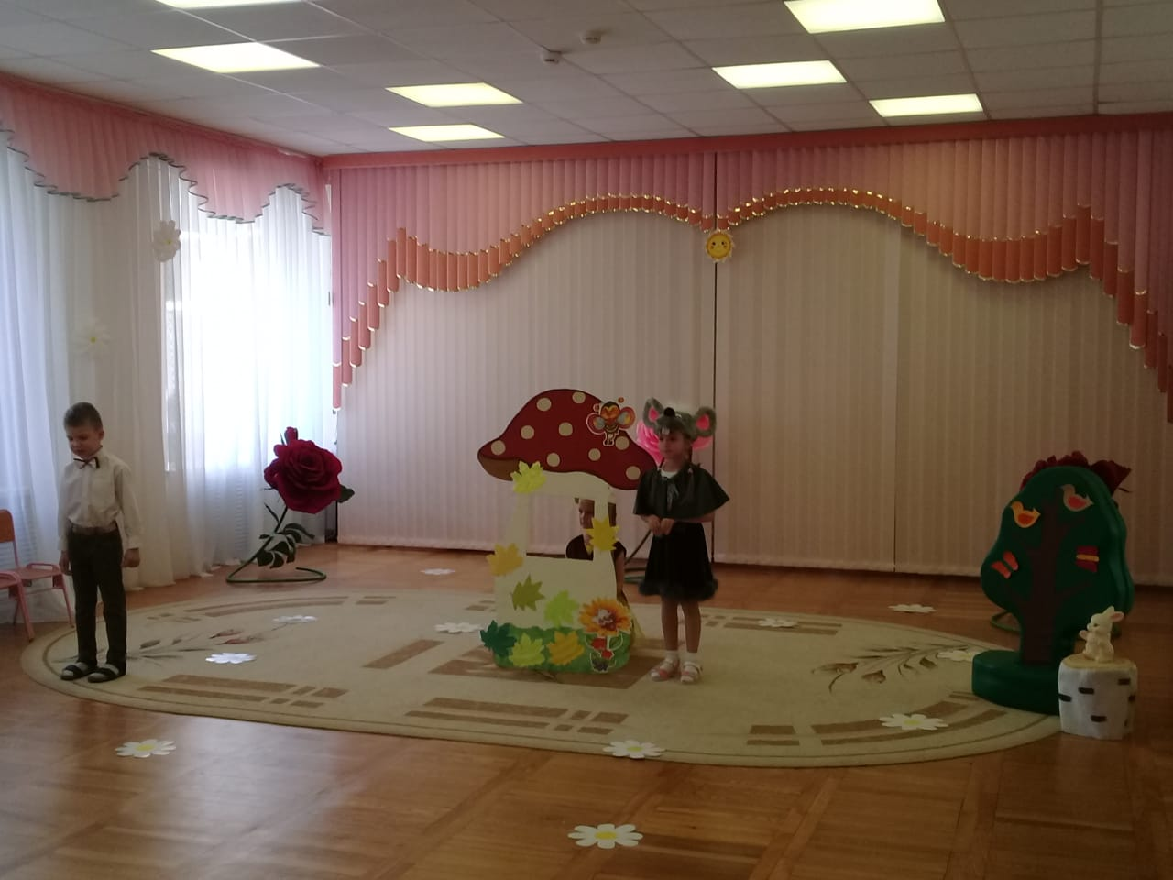
Пчелка: Я пчелка. А ты кто?
Мышка: А я мышка-норушка.
Пчелка: Иди ко мне жить! Будем вместе дружить!
Ведущий: И стали они жить вдвоем пчелка, да мышка-норушка.
Тут по деревьям с ветки на ветку да на полянку белочка прискакала.
(под музыку появляется белка)
Увидела теремок и говорит!

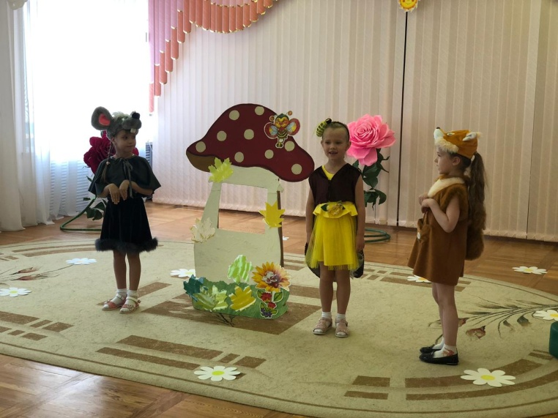
Белка: Я белочка пушистая
Живу в густом лесу.
В дупле на старом дубе
Орешки я грызу!
Кто, кто в теремочке живёт?
Кто, кто в невысоком живёт?
Пчелка: Я пчелка.
Мышка: Я мышка-норушка.
Звери: А ты кто?
Белка: А я белочка пушистая!
Звери: Иди к нам жить! Будем вместе дружить!
Ведущий: И стали они жить втроем пчелка,
мышка-норушка, да белочка пушистая.
Тут по полянке зайчик прыгает.
(под музыку появляется зайчик)
Увидел теремок и говорит.
Зайчик:Я зайка по лесу ходил,
Шубку белую сменил
На красивый серый мех
Чтобы прятаться от всех!
Кто, кто в теремочке живёт?
Кто, кто в невысоком живёт?
Пчелка: Я пчелка.
Мышка: Я мышка-норушка.
Белка: Я белочка пушистая
Звери: А ты кто?
Зайчик: А я зайчик-попрыгайчик!
Звери: Иди к нам жить! Будем вместе дружить!
Ведущий: И стали они жить вчетвером пчелка,
мышка-норушка, белочка пушистая, да зайчик-попрыгайчик.
Вдруг по лесной полянке лисичка бежит.
(под музыку появляется лисичка)
Увидела теремок и говорит.

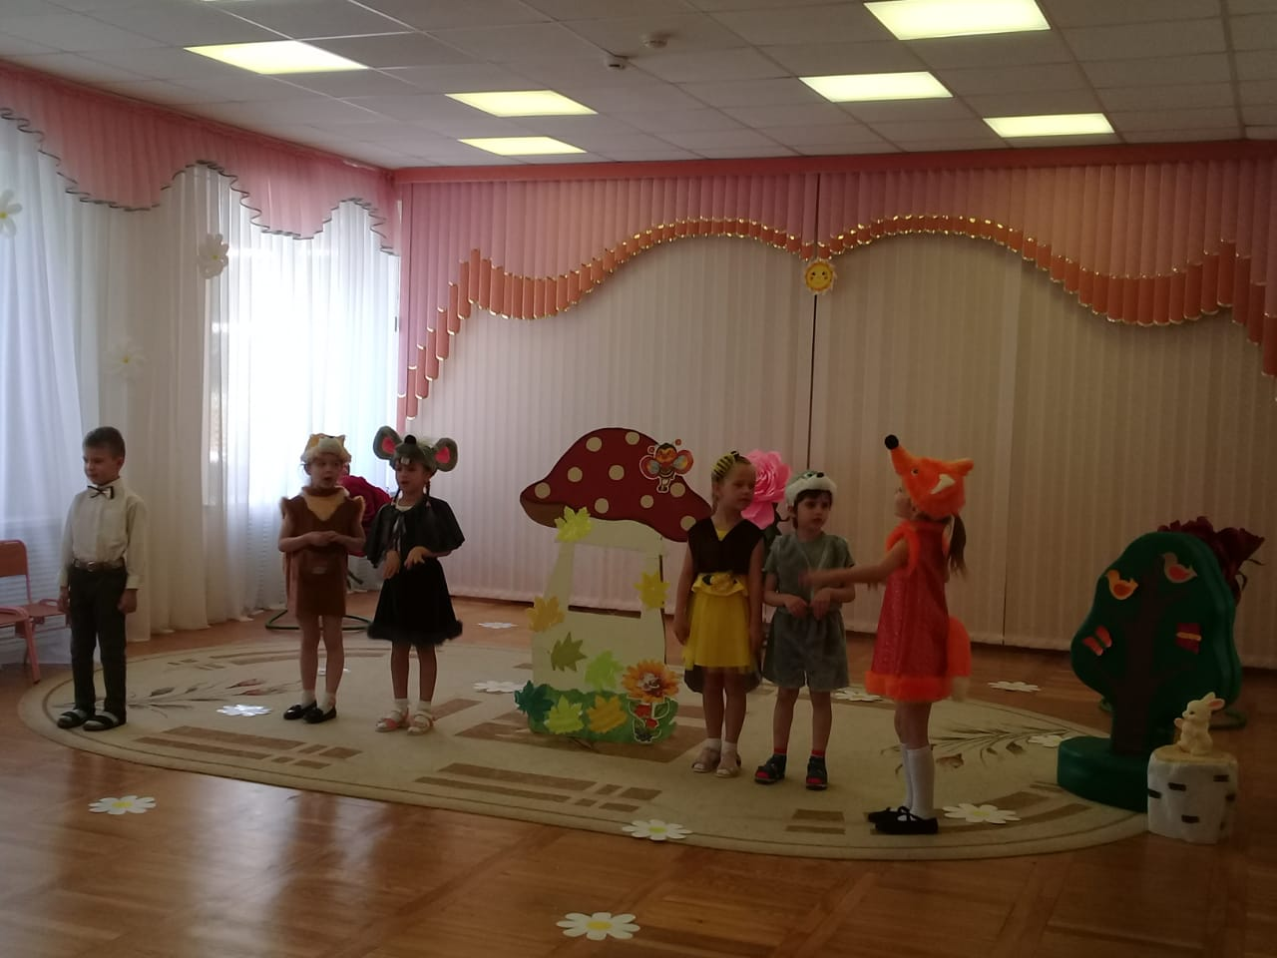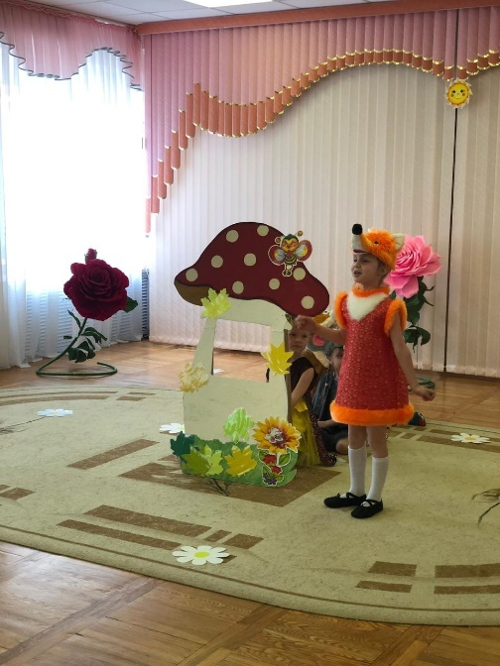
Лиса:Обо мне кругом судачат,
Что люблю я всех дурачить,
Что в лесу среди зверей
Не найти меня хитрей.
Только я не виновата,
Что немного плутовата,
Что чуть-чуть бесстыжая,
Да ещё и рыжая!
Кто, кто в теремочке живёт?
Кто, кто в невысоком живёт?
Пчелка: Я пчелка.
Мышка: Я мышка-норушка.
Белка: Я белочка-пушистая
Зайчик: Я зайчик-попрыгайчик!
Звери: А ты кто?
Лиса: А я лисичка-сестричка!
Звери: Иди к нам жить! Будем вместе дружить!
Ведущий: И стали они жить впятером пчелка, мышка-норушка, белочка пушистая, зайчик-попрыгайчик, да лисичка-сестричка.
Исполняется плясовая «Ах, вы сени, мои сени»

Ведущий:Вдруг на лесную полянку вышел волк.
(под музыку появляется волк)
Испугались звери в теремке и спрятались.
А волк увидел теремок и говорит.

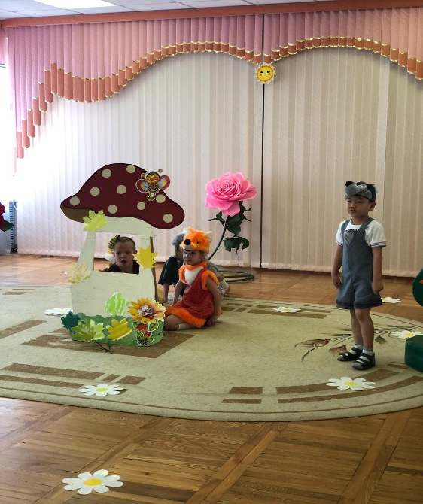

Волк:Я ловкий хищникв серой шубке,
Я оскалил грозно зубки.
Лес испугано умолк –
На охоту вышел волк.
Кто, кто в теремочке живёт?
Кто, кто в невысоком живёт?
Пчелка: Я пчелка.
Мышка: Я мышка-норушка.
Белка: Я белочка-пушистая
Зайчик: Я зайчик-попрыгайчик!
Лиса: Я лисичка-сестричка!
Звери: А ты кто?
Волк: А я волчок-серый бочок! Можно к вам жить!
Звери вместе: а ты нас не съешь?
Волк: Нет не съем!
Звери: Ну иди к нам жить! Будем вместе дружить!
Ведущий: И стали они жить вшестером пчелка, мышка-норушка, белочка пушистая, зайчик-попрыгайчик, лисичка-сестричка, да волчок – серый бочок.
Жили друзья да не тужили.
Вдруг на лесную полянку медведь вышел из берлоги.
(Появляется медведь с подушкой)
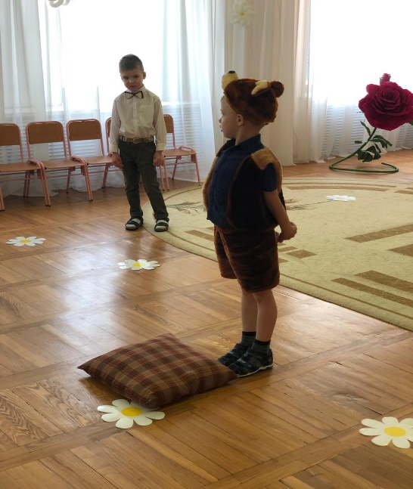
Медведь: Ой, как спать охота (ложится и засыпает).
Ведущий: Ах, Мишка, уже лето на дворе, а он всё спит.
А ну зверятки, выходите, да медведя разбудите!

(звери встают в круг, водят хоровод и напевают слова)
Ох, ты мишка лежебока, спал ты долго и глубоко
Чтобы мишку разбудить, будем мы в ладоши бить.
(хлопают в ладоши)
Лисичка:Ничего не получается, мишка наш не просыпается.
Зайчик: А давайте будем хлопать и ногами дружно топать.
(топают и хлопают)
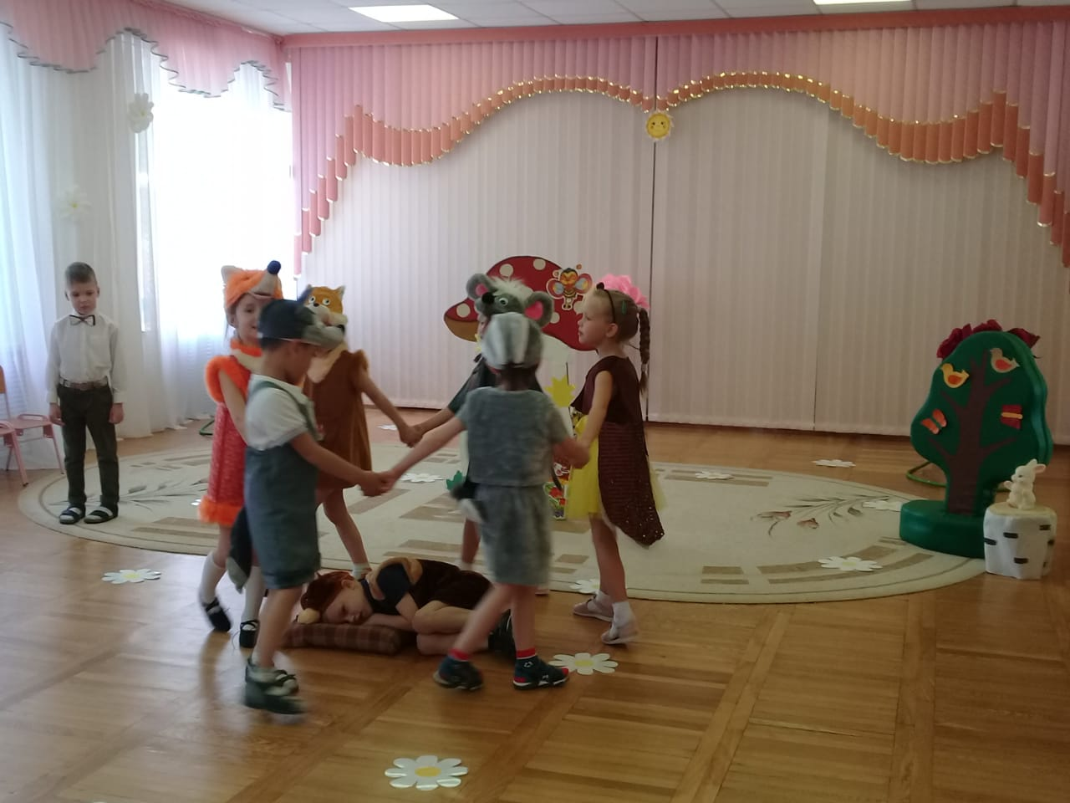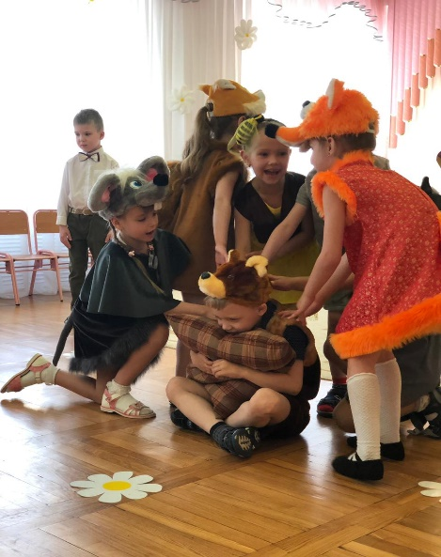
Ведущая: Что же мишка наш сидит,
Посмотрите, он же спит,
Потихоньку подойдите
И медведя разбудите.
Миша, мишенька, вставай,
И зверят ты догоняй.
Медведь: Ох и не выспался я, р-р-р (рычит, звери убегают в теремок)
Ведущий: Вот сколько зверей в нашем теремочке живёт: и пчела-жужжалка, и мышка-норушка, и белочка-пушистая, и зайчик-попрыгайчик, лисичка-сестричка, и волчок-серый бочок.
Ведущий:А ты, мишка, не рычи, а иди лучше в наш теремок жить,
со зверятами дружить.
Все вместе держатся за руки:
Уж мы будем, будем жить,
Будем весело дружить.
И работать, петь, плясать,
И друг другу помогать.
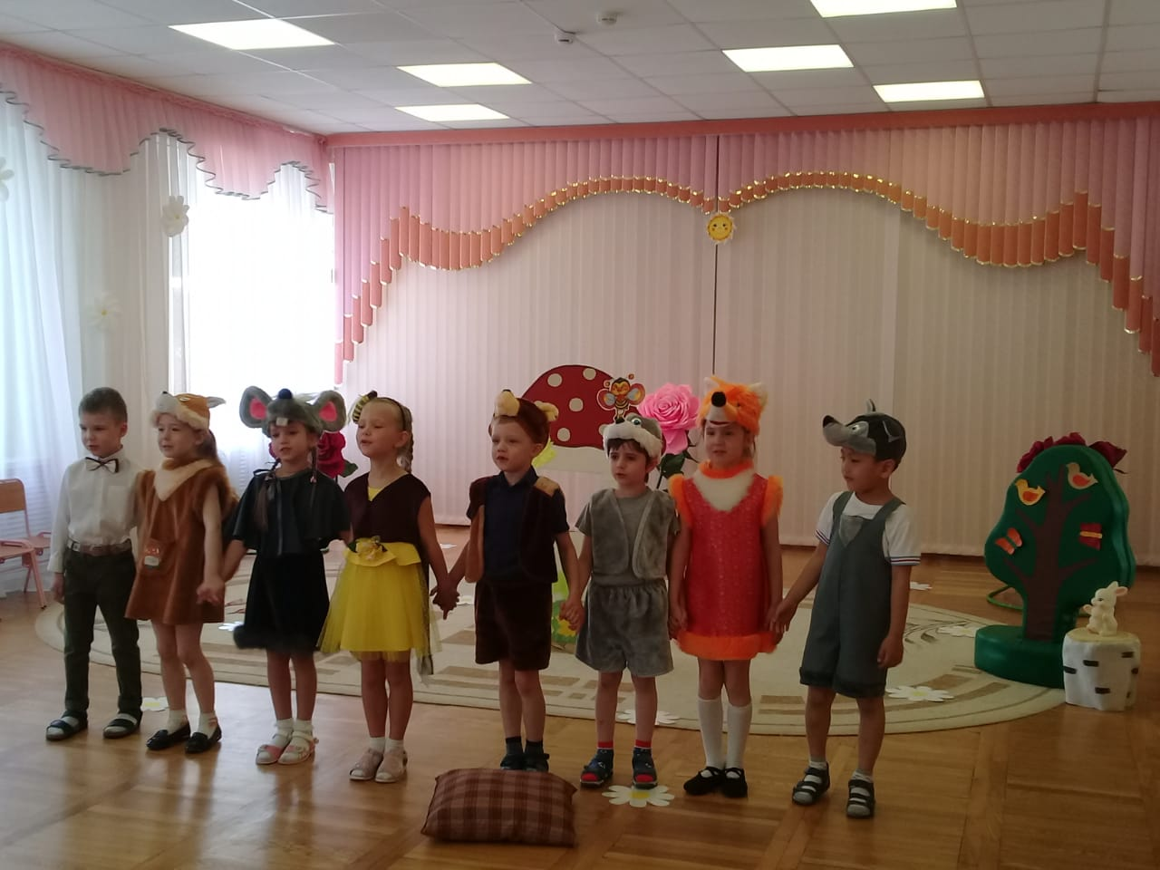

Исполняется песня «ПЕСЕНКА ДРУЗЕЙ» Герчик
